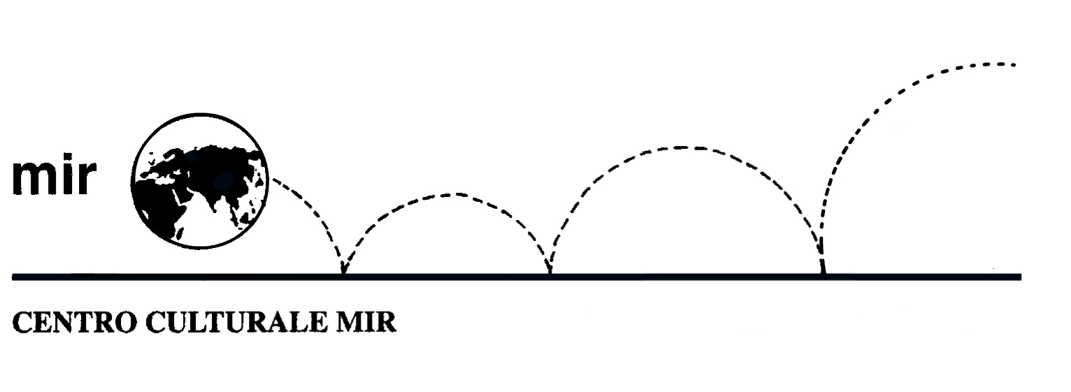

MIR FRANCE
presenta

“Cinémathèque”
visione di videocassette in lingua francese con sottotitoli in francese

Le placard
une comédie de Francis VEBER (2000)
avec Daniel Auteuil, Gérard Depardieu, Thierry Lhermitte, Michèle Laroque

Le timide et discret François Pignon est comptable
dans une grosse entreprise. Il est sur le point d'être licencié
quand le bruit court qu'il est homosexuel. Il n’en est rien,
mais la rumeur est la plus forte. La direction décide
néanmoins de garder le pauvre Pignon
pour des raisons politiquement correctes...…

Venerdì 11 febbraio ore 20.30
presso la sede di Corso Cavallotti 19

